|  |
| --- |
| CONFIER BIEN |
| Ajouter BIEN à la BDD |

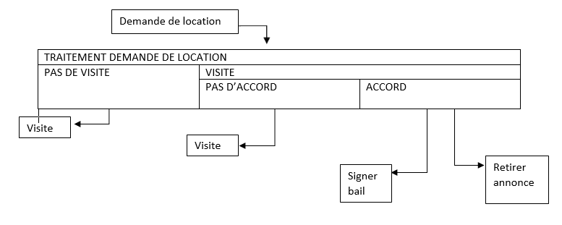

DEMARCHER

|  |
| --- |
| DEMARCHER |
| Proposer BIEN |

Publier annonce

VISITE

|  |  |
| --- | --- |
| PAYER LOYER | |
| Calcul du loyer | |
| Pas de colocation | colocation |
| Diviser le loyer entre les colocataires |

Demande loyer